 | Bubbles  Cycle 4 – 2 heures

Partie 1: Bubbles

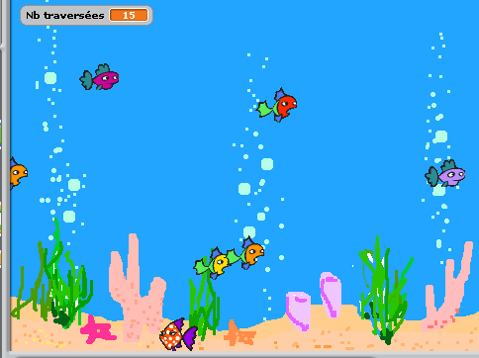 | L'animation se passe dans un aquarium.  Bubble, Bubblejo et Bubblehere sont trois poissons.  Ci-dessous se trouvent leurs scripts.  Les observer, les comparer.  Décrire en dessous, au crayon papier, le déplacement dans l'aquarium de chacun de ces poissons en une ou deux phrases.

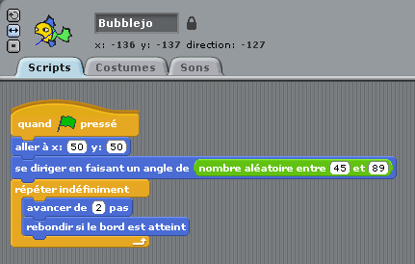
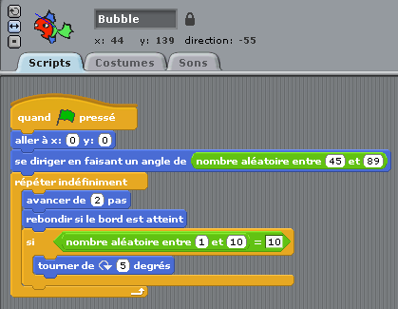
Description du déplacement de Bubble :  ……………………………………………………………  ……………………………………………………………  ……………………………………………………………  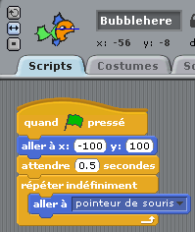 | Description du déplacement de Bubblejo :  ………………………………………………………………  ………………………………………………………………  ………………………………………………………………

Description du déplacement de Bubblehere :

……………………………………………………………

……………………………………………………………

……………………………………………………………

Ouvrir le fichier « Pgm_Bubbles_Initial » de : Ordinateur/ P : /MesDevoirs/ Maths

Enregistrer sous, nouveau nom : « Pgm_Bubbles_v1 ».

Exécuter ce programme. Modifier éventuellement les réponses précédentes.

Script de Bubblehere


Changer l'instruction par l'instruction

Exécuter à nouveau le programme, que peut-on dire ?

………………………………………………………………………………………………………………………………

Bubbleclick est un lutin identique à Bubblehere, modifier le script de Bubbleclick de manière à ce que Bubbleclick se déplace au click de la souris.

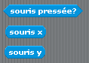
Nouvelles briques, blocs, … à disposition :

Le programme fonctionne ?
Si oui, enregistrer sous « Pgm_Bubbles_v2 », pour la suite.

Script de Bubbleotis

Compléter le script de manière à ce que Bubbleotis aille sur les étoiles de mer rose, puis se déplace uniquement à la verticale, de ces étoiles de mer. Il traverse sans cesse l'aquarium de bas en haut, de haut en bas, et ainsi de suite …

Le programme fonctionne ?
Si oui, enregistrer sous « Pgm_Bubbles_v3 », pour la suite..

Script de Bubbleclean

Compléter le script sachant que Bubbleclean reste toujours au fond de l'aquarium., ne faisant que des aller-retour de l'aquarium. Sans cesse, il va de gauche à droite, puis de droite à gauche, et ainsi de suite...

Le programme fonctionne ?
Si oui, enregistrer sous « Pgm_Bubbles_v4 », pour la suite.

Script de Bubblefollow

Compléter le script sachant que Bubblefollow est toujours à la verticale du corail de droite, tout en étant à la même hauteur que la souris. Il est donc toujours au même niveau que la souris, sans être forcément au même endroit qu'elle.
Le programme fonctionne ?
Si oui, enregistrer sous « Pgm_Bubbles_v5 », pour la suite.
Script de Bubbleclean

Compléter à nouveau le script de Bubbleclean de manière à connaître son nombre de traversées de l'aquarium (aller simple).

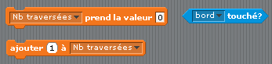
Nouvelles briques,blocs, … à disposition :

Pour créer la variable « Nb traversées » cliquer sur « nouvelle variable » du menu variable.
«Nb traversées » est alors cochée, elle s'affiche automatiquement à l'écran (pour ne plus avoir son affichage, décocher).

Attention, sous scratch, « … prend la valeur ... » peut être, en fait, « A … attribuer ... »
et « ajouter … à ... » peut être, en fait, « changer … par ... »

